Министерство образования Республики Беларусь

Учреждение образования

Белорусский государственный университет информатики и радиоэлектроники

Инженерно-экономический факультет

Кафедра экономической информатики

Дисциплина: Системы интеллектуальной обработки данных

ОТЧЕТ

по лабораторной работе №7

на тему

**RStudio. Применение инструментов Data Mining.**

|  |  |
| --- | --- |
| Выполнил: | Студент группы 772302  П. Е. Буря |
| Проверил: | Ассистент кафедры ЭИ  А. А. Кунцевич |

Минск 2020

**Задание**

В соответствии с индивидуальным вариантом задания построить модель линейной регрессии и выполнить её оценку.

|  |  |  |  |  |  |  |  |  |  |  |
| --- | --- | --- | --- | --- | --- | --- | --- | --- | --- | --- |
| *х* | 100 | 120 | 110 | 115 | 125 | 130 | 125 | 140 | 140 | 150 |
| *у* | 12 | 13 | 18 | 19 | 20 | 20 | 25 | 30 | 31 | 35 |

**Ход работы**

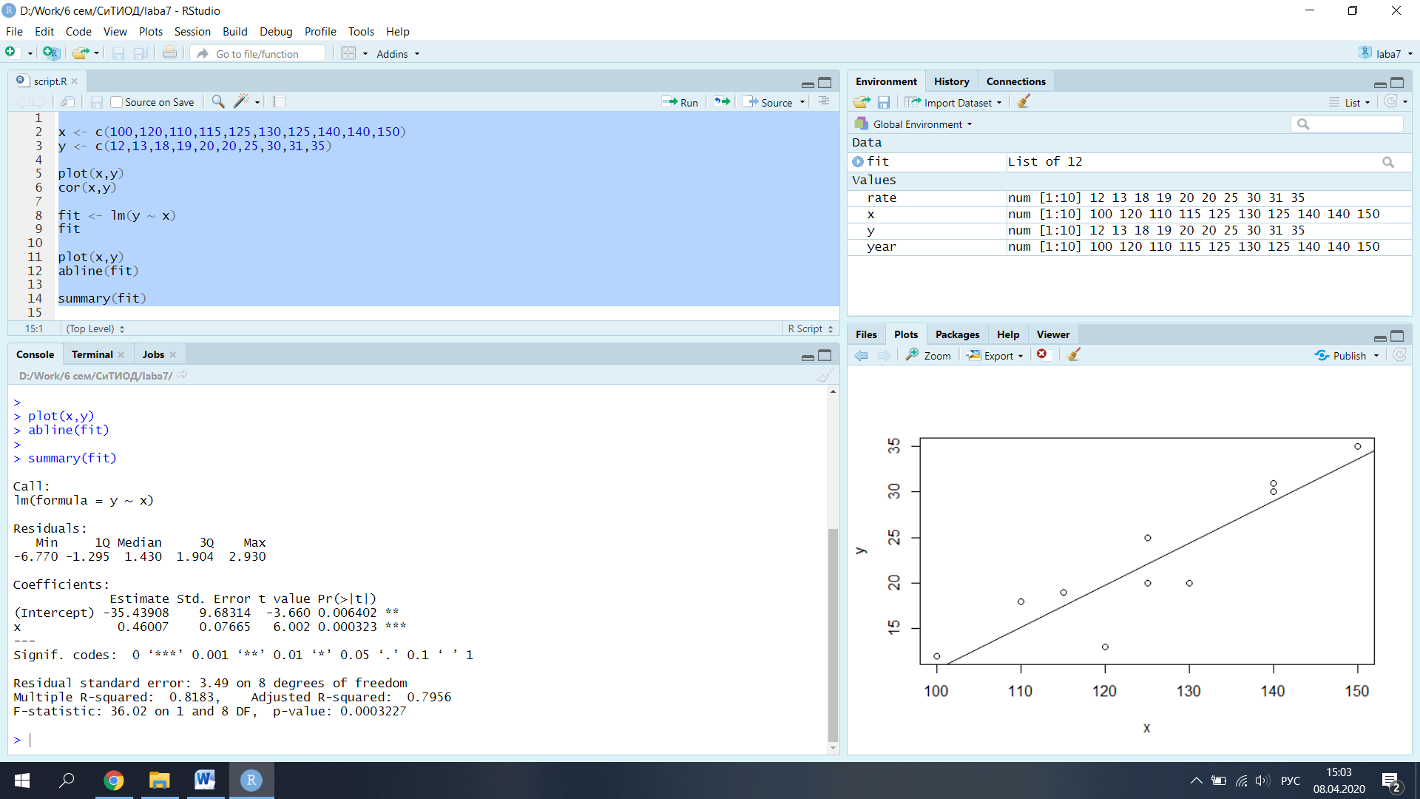

Рисунок 1 – Модель линейной регрессии